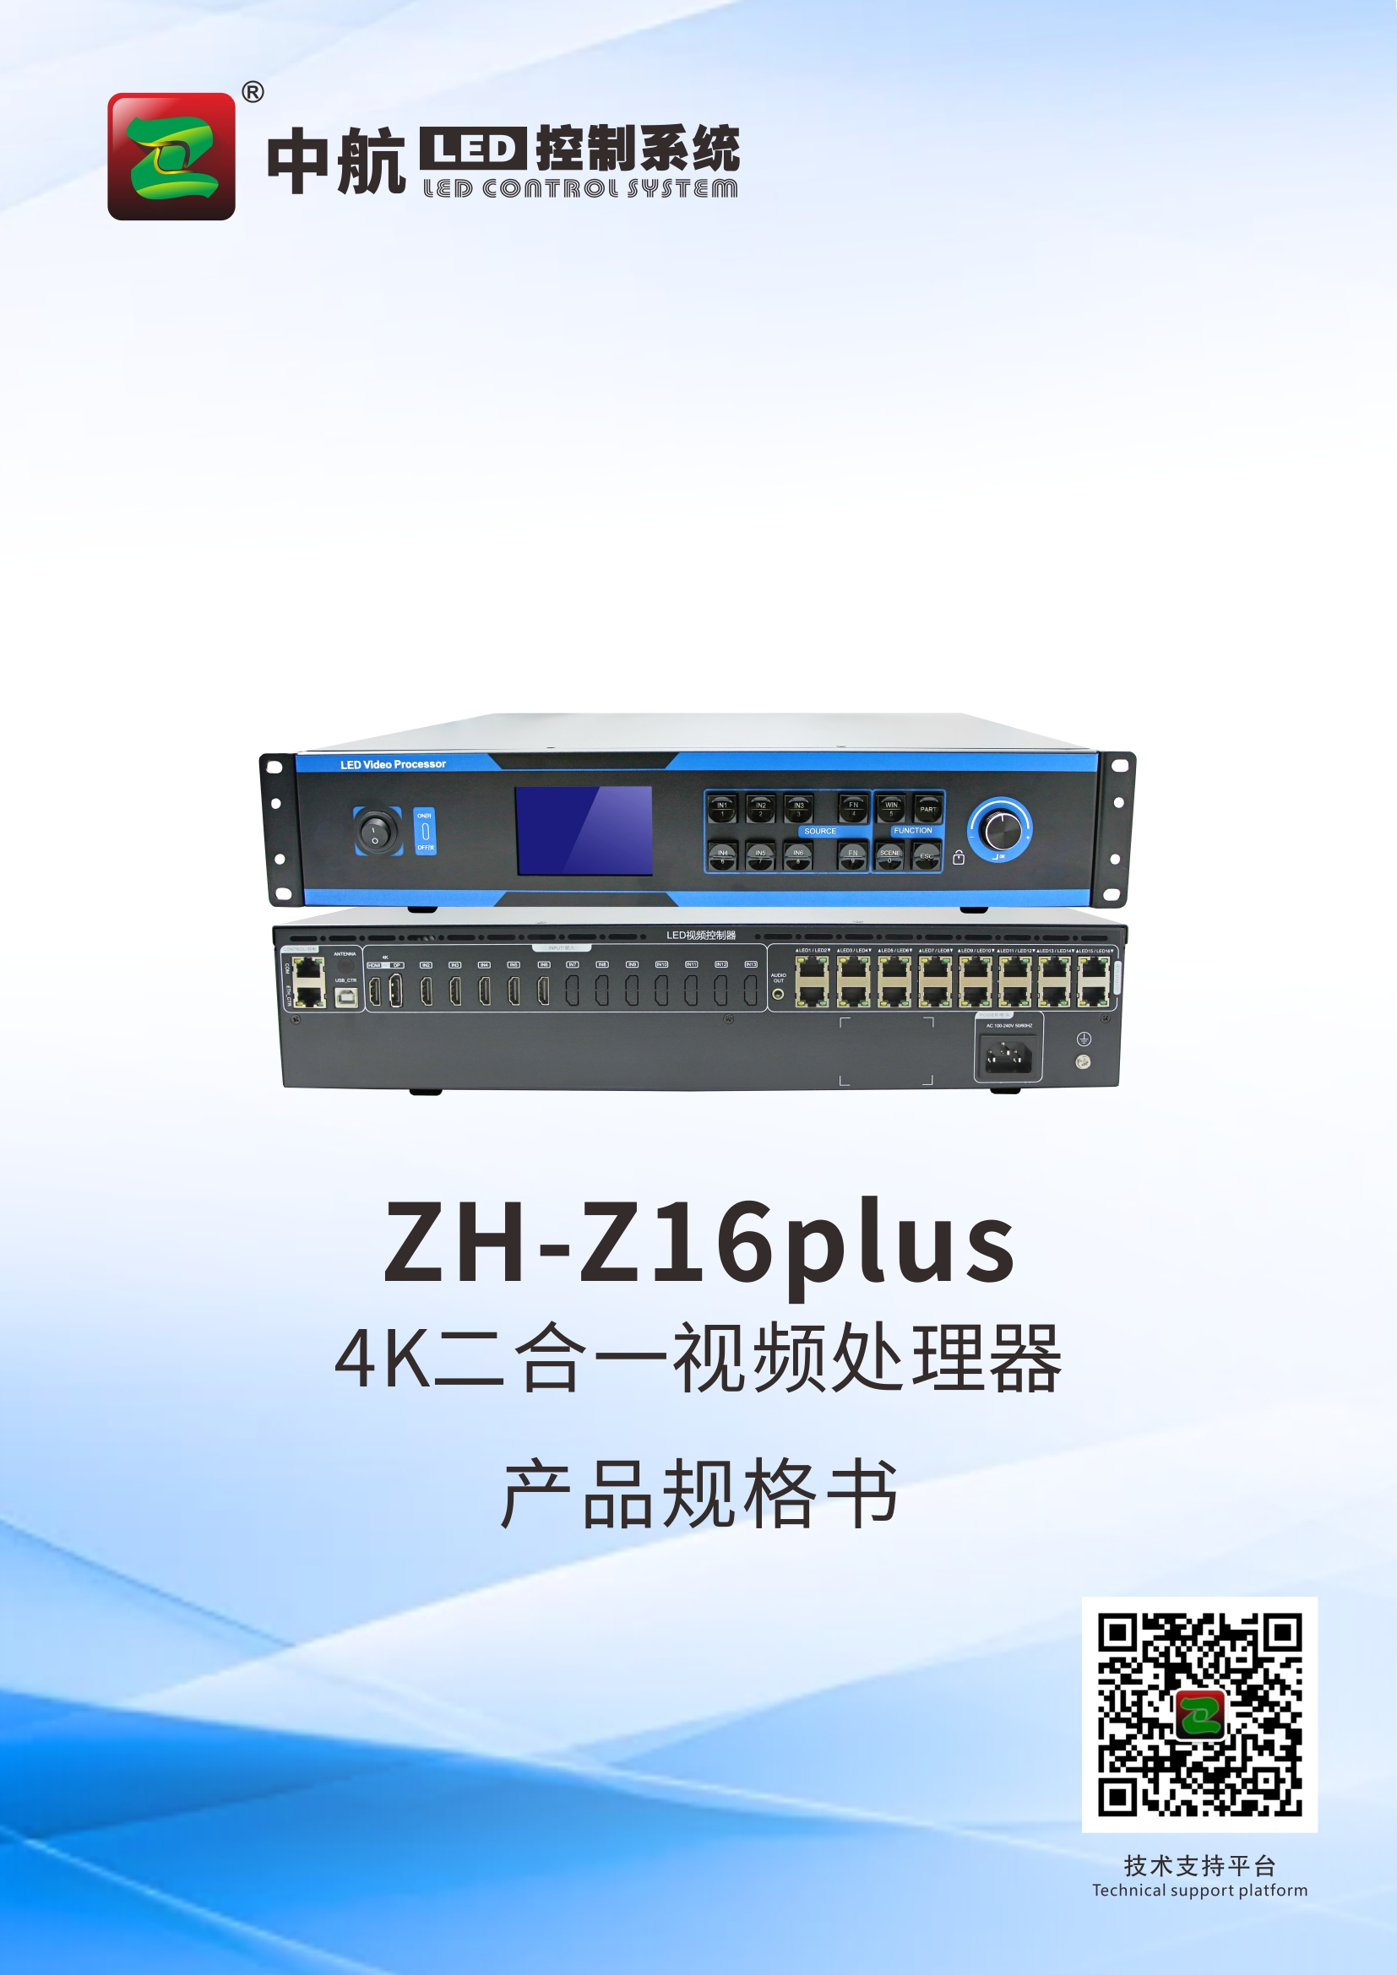

ZH-Z16plus

4K二合一视频处理器

产品规格书

产品概述

ZH-Z16plus 4K二合一视频处理器是中航软件为满足LED大屏安装方便精心打造的一款产品。支持HDMI/DP等高清信号8画面任意漫游输入；最大可接收4096*2160@60Hz像素的高清数字信号，支持16路千兆网口输出，单机带载支持最宽16384像素，或最高4096像素的大屏。采用全新通信架构，高刷新、高亮度、全新灰度扫描引擎，纳秒级同步，恶劣通信状态仍能保持通信顺畅，让广大用户感受更多彩、更美好的LED世界！

产品特点

- 支持丰富的输入接口：包括5路HDMI1.4和1路 HDMI 2.0/DP1.2二选一；
- 输入分辨率：最大 4096*2160@60Hz 像素，支持任意分辨率设置；
- 设备最大带载面积：1040万点，最宽可达16384，最高可达4096点；
- 支持视频源任意切换，可根据显示屏分辨率对输入图像进行拼接、缩放；
- 支持8画面任意漫游；
- 支持音频输入输出；
- 支持亮度和色温调节；
- 支持低亮高灰；
- 支持标准网口中控对接；
- 16个千兆网口输出，支持上下、左右任意拼接；
- 支持热备份：同一组的两个网口热备份和多卡热备份；
- 支持中航全系列接收卡、多功能卡、光纤收发器；

系统拓扑图

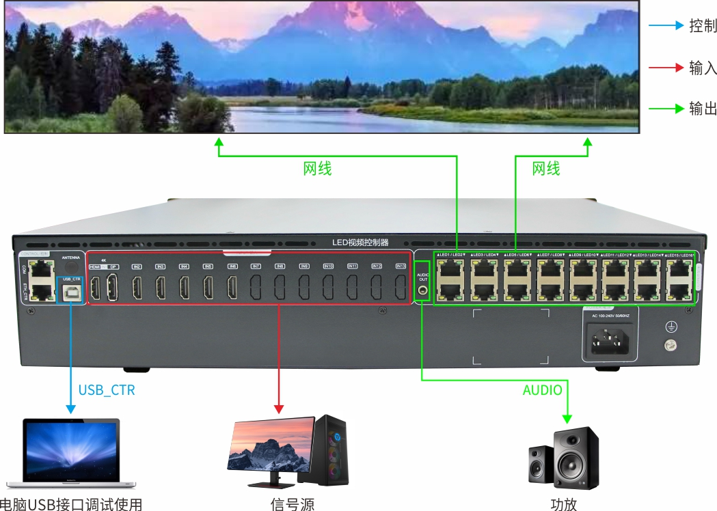

硬件介绍

- 接口功能表

前面板
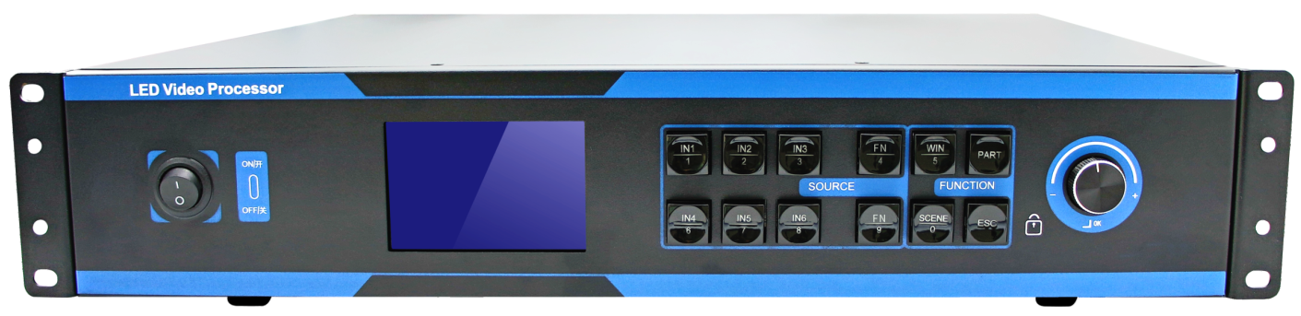
液晶显示屏
开关
按键
旋钮

开关 | 电源开关
液晶显示屏 | 显示设备状态和操作界面
旋钮 | 按下表示进入菜单或确定，旋转移动光标或修改参数

按键部分说明
IN1/1 | 4K信号HDMI或DP 1/数字1 | IN4/6 | HDMI 4/数字6
IN2/2 | HDMI 2/数字2 | IN5/7 | HDMI 5/数字7
IN3/3 | HDMI 3/数字3 | IN6/8 | HDMI 6/数字8
FN/4 | 数字4 | FN/9 | 数字9
WIN/5 | 窗口设置/数字5 | SCENE/0 | 场景列表/数字0
PART | 局部键 | ESC | 返回（长按锁定/解锁）

后面板
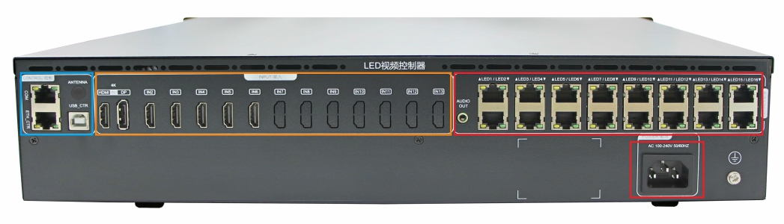
220V供电
信号输出端
信号源输入
控制端

CONFIG/控制 |  | INPUT/输入 |  | OUTPUT/输出
COM | 中控对接串口 | HDMI IN 1 DP | 第1路4K信号HDMI或DP | LED*16 | 输出网口1--16
ETH_CTR | 中控对接网口 | IN2 | 第2路HDMI | AUDIO_OUT | 音频输出
ANTENNA | 预留接口 | IN3 | 第3路HDMI
USB_CTR | 设备调试接口 | IN4 | 第4路HDMI
 |  | IN5 | 第5路HDMI
 |  | IN6 | 第6路HDMI

规格参数

输入标准
端口 | 数目 | 分辨率规格
HDMI 2.0 | 1 | EIA/CEA-861 标准，符合 HDMI-2.0 标准，支持 HDCP2.2
DP | 1 | 符合 DP-1.2 标准，支持 HDCP1.3
HDMI 1.4 | 5 | EIA/CEA-861标准，符合HDMI1.4标准支持HDMI输入音频数据输出

输出标准
端口 | 数目 | 分辨率规格
LED | 16 | 标准千兆网口，支持中航V5全系列接收卡，支持上下或者左右的任意拼接
AUDIO_OUT | 1 | 3.5mm标准音频输出接口

整机规范
输入电源 | AC 100~240V，50/60Hz,不大于1A
功率 | ≤100W
工作温度 | -20~45℃
外形尺寸 | 482.5*351.45*88.9(mm,长*宽*高)
重量 | ≈5KG

尺寸孔位图

单位mm
